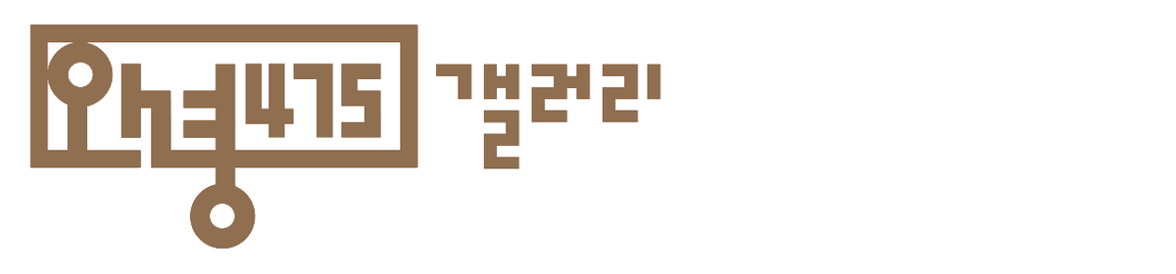
아트체험 기관·단체 신청서
사진·영상 촬영 동의서 포함 · 복합문화공간 안녕475 · 경기 화성시 세자로475번길 14-3
아래 항목을 작성하여 안녕475로 제출해 주세요. 일정은 신청 후 협의하여 확정합니다.
01 신청 기관
기관명 |  | 대표자
담당자·직위 |  | 연락처
이메일 |  | 주소
02 참가 정보
대상·연령 |  | 참가 인원 | 명
인솔 교사 | 명 | 희망 시간
희망 일자 | 1지망 / 2지망 | 특이사항 | 알레르기·이동약자 등
03 신청 프로그램
☐ 표준 1일 아트체험 — 갤러리 작품 감상 + 음악감상실 집중 감상 + 1층 공방 체험 + 카페 마무리 (약 90분)
☐ 민화 체험 중심 과정 ☐ 공예 체험 중심 과정 ☐ 기타 ( )
추가 요청 사항 : ______________________________________________________________________________
04 운영 동의
원활하고 안전한 운영을 위하여 아래 사항에 협조합니다.
☐ 동선·안전 — 이동 시 인솔교사와 진행자가 앞뒤를 나누어 안내하며, 비상구·화장실 안내에 협조합니다.
☐ 감상 태도 — 작품은 눈으로 감상하고, 음악 감상 중 정숙을 유지하며 작품 보호에 협조합니다.
☐ 음식·음료 — 간식과 음료는 지정된 카페 공간에서만 이용합니다.
05 사진·영상 촬영 및 활용 동의
동의 여부 | ☐ 동의 ☐ 부동의 | 활용 기간 | (예: 1년 / 별도 협의)
활용 범위 | ☐ 홍보 ☐ 후기·기록 ☐ SNS ☐ 홈페이지 | 보호자 동의 | ☐ 미성년 참가자 보호자 동의 확보함
06 신청 확인
위와 같이 안녕475 아트체험을 신청하며, 기재 내용이 사실임을 확인합니다. 세부 조건은 별도 「아트체험 이용 계약서」에 따릅니다.
20 년 월 일
신청 기관 : ____________________________ 대표자 : ____________________ (인)
접수 · 문의 010-2787-7294 · 복합문화공간 안녕475 · 안녕475 갤러리는 상호 안녕475의 대외 문화예술공간 명칭입니다.

